***МКДОУ «Салам»***

***«Развитие художественно – творческих способностей детей дошкольного возраста в процессе продуктивной деятельности»***

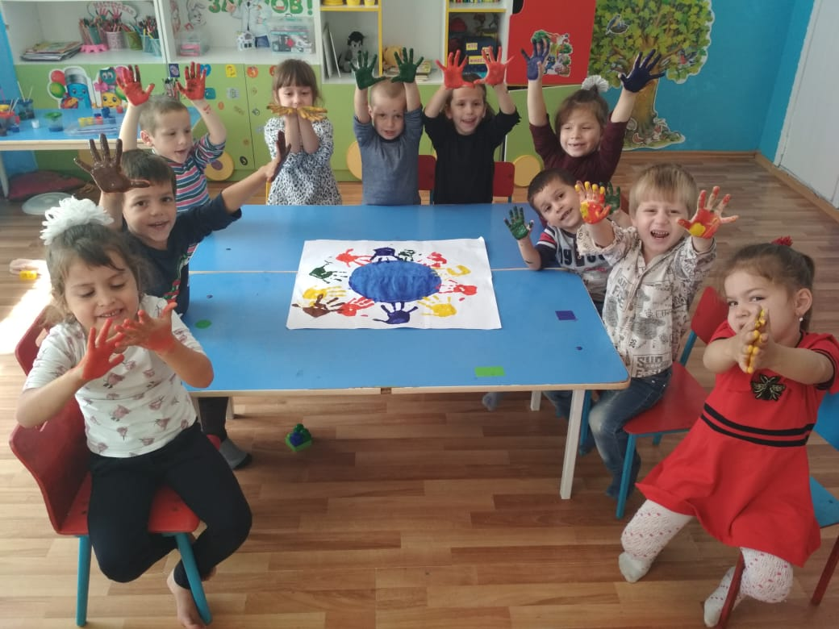

***Воспитатель:выс.квал котег.Маазова А.Ш.***

***2019г.***

***Воспитатель:Доклад на тему:*** *«Развитие художественно – творческих способностей детей дошкольного возраста в процессе продуктивной деятельности»*

*«Мир будет счастлив только тогда у каждого человека будет душа художника.*

*Иначе говоря, когда каждый будет*

*находить радость в своём труде.»*

***Роден***

***Актуальность******развития детского творчества является проблемой современной педагогики****,* ***и ставит перед системой образования основную цель*** - воспитания у подрастающего поколения творческого подхода к преобразованию окружающего мира, активности и самостоятельности мышления, способствующих достижению положительных изменений в жизни общества.

Мы должны воспитывать у наших детей пытливость, смекалку, инициативу, воображение, фантазию - т. е. качества, которые находят яркое выражение в творчестве детей.

Изобразительная деятельность является важным источником знаний и  
умений для детей дошкольного возраста. Она одна из самых интересных для  
детей, так как волнует ребенка, вызывает положительные эмоции, она  
является специфическим образным познанием действительности, а всякая  
познавательная действительность имеет большое значение для умственного, сенсорного, нравственного, трудового воспитания, развития эстетических  
чувств и художественного творчества.

«Истоки способностей и дарования детей - на кончиках их пальцев. От пальцев, образно говоря, идут тончайшие нити - ручейки, которые питают источник творческой мысли. Другими словами, чем больше мастерства в детской руке, тем умнее ребенок" - утверждал В. А. Сухомлинский.

В условиях ФГОС дошкольного образования особую значимость приобретает ***развитие творческих способностей у детей дошкольного возраста***. Сейчас в мире нужны специалисты, умеющие нестандартно мыслить, находить выход из любой ситуации, самостоятельно принимать решения. Основы этого нужно закладывать уже в дошкольном возрасте.

Таким образом, осуществление широкого включения в педагогический процесс, разнообразных игр и упражнений на развитие творческих способностей детей дошкольного возраста, максимальное внимание и уважение к продуктам детского творчества, широкое их использование в жизни дошкольников и в оформлении помещения детского учреждения наполнит жизнь детей новым смыслом, создает для них обстановку эмоционального благополучия, вызывает чувство радости и желания «творить».

Перед педагогом стоят определенная цель и задачи, решать которые он призван систематично и целенаправленно с учетом возрастных, индивидуальных особенностей и психофизических особенностей детей дошкольного возраста.

***ЦЕЛЬ: изучить развитие художественных способностей детей в процессе продуктивной деятельности.***

***ЗАДАЧИ:***

* Рассмотреть проблему развития художественных способностей детей дошкольного возраста в научно-методической работе.
* Разработать образовательную деятельность по рисованию в соответствии с применение новых форм организации изобразительной деятельности.

Детское творчество основано на подражании, которое служит важным фактором развития ребенка, в частности его художественных способностей. Понятие «творчество» определяется как деятельность, в результате которой ребенок создает новое, оригинальное, проявляя воображение, реализуя свой замысел.

В творческой деятельности формируются психические свойства и способности. В ходе деятельности, организуемой и направляемой взрослым, происходит усвоение ребенком разных форм общественного опыта, накопленного человеком. В дошкольном возрасте интенсивно развиваются различные способности, происходит овладение простейшими нравственными нормами, складываются черты характера.

Старший дошкольник способен самостоятельно, целесообразно и выразительно решать колористические, композиционные задачи на уровне начальных творческих проявлений. У детей этого возраста есть стремление передать в рисунке, лепке сходство с реальными предметами или явлениями, желание отразить свои жизненные впечатления, эмоциональное отношение к изображаемому.

Творчество характеризуется двумя показателями. Оно должно представлять общественную ценность и давать совершенно новую продукцию. Соответствуют ли этим критериям детские рисунки? Конечно, о полном соответствии тут говорить не приходится, однако, общественно-педагогическая ценность творчества детей очевидна. Ребенок выявляет свое понимание окружающего, свое отношение к нему и это помогает раскрыть его внутренний мир, особенности его восприятия, представлений, интересов и способностей. В своем художественном творчестве ребенок активно открывает что-то новое для себя, я для окружающих - новое о себе.

Рисование, как и игра, помогает ребенку осознавать себя и окружающий мир. Образы, которые дети запечатлевают на бумаге, есть не что иное, как этапы их личного роста.

В свое время исследования Т.С. Комаровой показали, что вопросы техники рисования нельзя рассматривать в отрыве от создания изображения образа, нельзя их сводить к простым или более сложным упражнениям.

Для формирования образа педагог создает в образовательной деятельности игровые ситуации, а рисунок и лепка помогают детям развернуть игровые действия. Ведь игровые приемы позволяют педагогу способствовать положительному отношению ребенка к познавательной задаче, которая присутствует в занятиях по изобразительной деятельности, и развивать у него познавательные интересы.

Познавательная задача может задаваться детям дошкольного возраста в трех основных формах, так, чтобы она имела интерес и определенный смысл для ребенка. Решение новых, неизвестных задач... Какой человек нам нужен - человек-творец, смелый искатель новых путей и, самое главное,- глубоко человечный и нравственный".

Старший дошкольный возраст характеризуется расцветом фантазии. Особенно ярко воображение ребенка проявляется в игре, где он действует увлеченно.

Дети, благодаря «стране Вообразилии", перемещаются в интересный для них мир, где они могут показать свои знания и умения, полученные ранее и приобрести новые. Здесь педагог использует нетрадиционные способы изображения. Дети не столько рисуют, сколько играют, поэтому эти занятия можно назвать занятие - игра. С помощью только рук (без кисти) дети делают цветные отпечатки ладоней, а затем превращают их, например, в забавных цветных осьминожек, рисуют только пальцами различных морских обитателей: кораллы, морские звезды, актинии или коралловые рыбки. На них дети в полной мере могут проявить свое воображение и обогатить свою фантазию необыкновенными морскими животными.

Развитию и проявлению детского творчества способствуют также и творческие - развлечения, где создается игровая ситуация, дети выступают в роли "мастеров" (занятие - развлечение "Ярмарка"). Они выбирают себе по вкусу тот или иной промысел и выполняют либо игрушку из глины, либо роспись по ткани, дереву, керамической плитке.

В работе используются и творческие задания, например, чтобы отправиться в космическое путешествие детям необходим космический корабль. Вот и создают дети в своих рисунках необыкновенные космические аппараты. Такие задания стимулируют художественную образность в действиях детей, вызывают строй определенных чувств, побуждают к воображению. Широкое применение творческих заданий возможно и при ознакомлении детей с народным прикладным творчеством, и при создании узора на различных формах листа и ткани.

Еще одним видом коллективной творческой работы, понравившейся до­школьникам, стало занятие «Рисуем вместе». Дети парами трудятся над од­ним рисунком, соблюдая «три правила»: рисовать по очереди, не больше двух предметов за один раз и без слов. А по том каждый рассказывает, что он заду­мал и как изменялась его задумка - в зави­симости от действий партнера. Как трудно бывает сдержать эмоции! Что там рисует Сережа? Анюта? Как, оказы­вается, в конце интересно увидеть полу­чившуюся картинку.

Креативную атмосферу создают и различные *приемы творческого рас­сказывания.*

* «Расскажи сказку "Репка" от лица самой Репки» (или от лица Жучки, кото­рая сначала просто наблюдала, а потом сама активно включилась в общее дело).
* «Я начну, а ты закончи». Какие толь­ко варианты не придумывали дети! Так, прозвучало привычное начало сказки «Мальчик гулял в лесу. Вот он вышел на поляну и увидел...». «Трамвай!» - сразу же «отпасовал» один из слушающих. Тут уж творческое воображение понадобилось самому педагогу.

Побуждают к творческому осмысле­нию мира маленькие сказки на неожиданные темы. В один дождливый день была придумана и рассказана сказка о феях, которые занимаются... стиркой облаков. Если фея старательная, тогда день светлый, облака белые и пушистые. Но если фея ленится, облака становятся грязно-серыми и проливаются дождем.

Подобных примеров творческого об­щения с детьми достаточно много.

Но главное в том, чтобы *и форма, и содер­жание образовательной деятельности были разнообразными,* чтобы у дошкольников не воз­никало ощущения обычности, рутинно­сти, настраивающих на репродуктивность идей и мыслей. Между тем имен­но необычность и новизна создают оп­ределенный эмоциональный фон, под­держивают у детей состояние творчес­кого переживания, подъема, осмысле­ния окружающего мира. «Обучить твор­ческому акту нельзя, - отмечал Л.С. Выготский, - но это вовсе не означает, что нельзя воспитателю содействовать его образованию и появлению».

Рассматривая процесс детского изобразительного творчества как постепенно развивающийся, необходимо находить способы его формирования (методы и приемы обучения, характерные для изобразительной деятельности: наблюдения, художественное слово).

При знакомстве детей с произведениями изобразительного искусства происходит формирование личности, развитие его творческого потенциала.

Ребенок осознанно использует основы изобразительной грамоты, передавать в рисунке настроение, состояние, характер образа. Ребенок обнаруживает постоянный и устойчивый интерес, потребность общаться с прекрасным в окружающей действительности и произведениях искусства, испытывает удовольствие и радость при встрече с ним.

Как известно, творчество детей «питается» образами действительности, взятыми из наблюдений.

Наблюдение – это целенаправленное, планомерное восприятие предметов и явлений окружающего мира. Для развития изобразительной деятельности в процессе наблюдения необходимо развивать эстетическое восприятие, учить детей видеть эстетические свойства и признаки предметов. Дети должны не просто смотреть на объект, узнавать и выделять его свойства: форму, строение, цвет и другие, они должны видеть его художественные достоинства. Необходимо постоянно развивать у детей способность понимать, чем красив тот или иной предмет, то или иное явление. Наблюдения дают детям возможность создавать новые образы, за счет сложной переработке увиденного у них появляется умение комбинировать формы в различных новых сочетаниях.

Целенаправленное, планомерное проведение наблюдений отражается на формировании художественного восприятия детей, их любознательности, интереса. Наблюдение формирует у дошкольников образное видение мира, действительности, а окружающая действительность – это основа творческого процесса ребенка.

Для формирования творчества в лепке, рисовании, аппликации большое значение имеет взаимодействие художественного слова. С детьми проводятся беседы, которые помогают обратить внимание на главное, учат ребят эмоционально воспринимать художественный образ.

Во время беседы рассматриваются разные способы изображения предметов (графических, пластических, декоративно-силуэтных). Это формирует у детей представление о различном подходе в передаче образа. Помогает детям в их практической деятельности давать различные варианты цветовых сочетаний, композиционных построений.

*При проведении творческой деятельности нужно,* прежде всего обратить внимание на *их атмо­сфер,* на них недопустимы *педагогический нажим, повы­шенный голос, явные и скрытые угрозы*. Еще С.Л. Ру­бинштейн подчеркивал, что «легче бы­вает делать свое дело в доброжелатель­ном окружении. Недоброжелатель­ность сковывает, парализует особенно чувствительных и неустойчивых людей. Почувствовав доброжелательную атмо­сферу, они сразу находят себя, овладева­ют своими силами и проявляют себя с самой положительной стороны».

Одним из важнейших условий созда­ния атмосферы, побуждающей к твор­честву, являются *«эмоциональные по­глаживания»,* к которым относятся обращение к ребенку только по имени, со­хранение педагогом ровной, доброже­лательной интонации, ласкового тона на протяжении всего занятия, обяза­тельно успокаивающие или ободряю­щие прикосновения к ребенку, макси­мально положительное подкрепление его действий (похвала, одобрение) и т.д. Часто в группе оказываются дети, *ко­торые* внешне несколько пассивно реа­гируют на происходящее, из-за чего многие педагоги склонны говорить об их невысокой креативности. Это преж­девременный вывод, просто принятие идеи или задания этими детьми проис­ходит по-другому. При работе с ними педагогу следует:

* быть готовым к тому, что они доста­точно медленно переключаются с од­ного вида деятельности на другой - ес­ли с ними сначала побеседовали, а за­тем предложили что-то нарисовать (как это обычно и делается на занятиях), им потребуется определенное время для того, чтобы перестроиться на выполне­ние нового задания;
* не ждать от них быстрого включе­ния в работу, выдерживать после вопроса не менее пятисекундной паузы, уметь переформулировать задание, даже со­кратить его при необходимости;
* показывать и доказывать свою заин­тересованность, готовность помочь; стремиться достичь вместе с ребенком хотя бы небольшого позитивного ре­зультата, который в дальнейшем послу­жит основой для индивидуальной или совместной творческой деятельности. совмест­ное эмоциональное переживание и т.д.

Работа по формированию креативных способностей будет эффективнее при комплексной работе, включающей в себя работу не только с дошкольниками, но и с родителями и педагогами. Не вызывает сомнений, что именно **формирование творческих способностей у дошкольников** поможет нам «превратить» каждого ребенка в компетентную личность, способную адекватно мыслить, чувствовать и действовать в культурном обществе.